ESCOLA:
NOME:
ANO E TURMA: _____________ NÚMERO: _______ DATA:
PROFESSOR(A):

GEOGRAFIA - 4º ANO - 1º BIMESTRE

QUESTÃO 1

Pinte com a cor amarela os elementos que pertencem à paisagem natural e com a cor verde os elementos que pertencem à paisagem cultural.

Casa | Prédio | Floresta | Indústria
Ponte | Rio | Rocha | Estrada

QUESTÃO 2

Complete as frases com as palavras a seguir:

Paisagem natural | Paisagem cultural

Uma _____________________________ é composta apenas de elementos naturais, como árvores, morros, rio, etc.
Em uma _____________________________ podemos observar elementos culturais, como estradas, construções, etc.

QUESTÃO 3

Marque com um X a alternativa que indica elementos naturais e culturais na mesma sequência em que aparecem no quadro.

Natural | Cultural | Natural | Cultural

( A ) Montanha, ponte, casa, árvore.
( B ) Ponte, casa, árvore, montanha.
( C ) Montanha, casa, árvore, ponte.
( D ) Montanha, árvore, casa, ponte.

QUESTÃO 4

Assinale com X a alternativa que apresenta os elementos presentes na imagem a seguir.

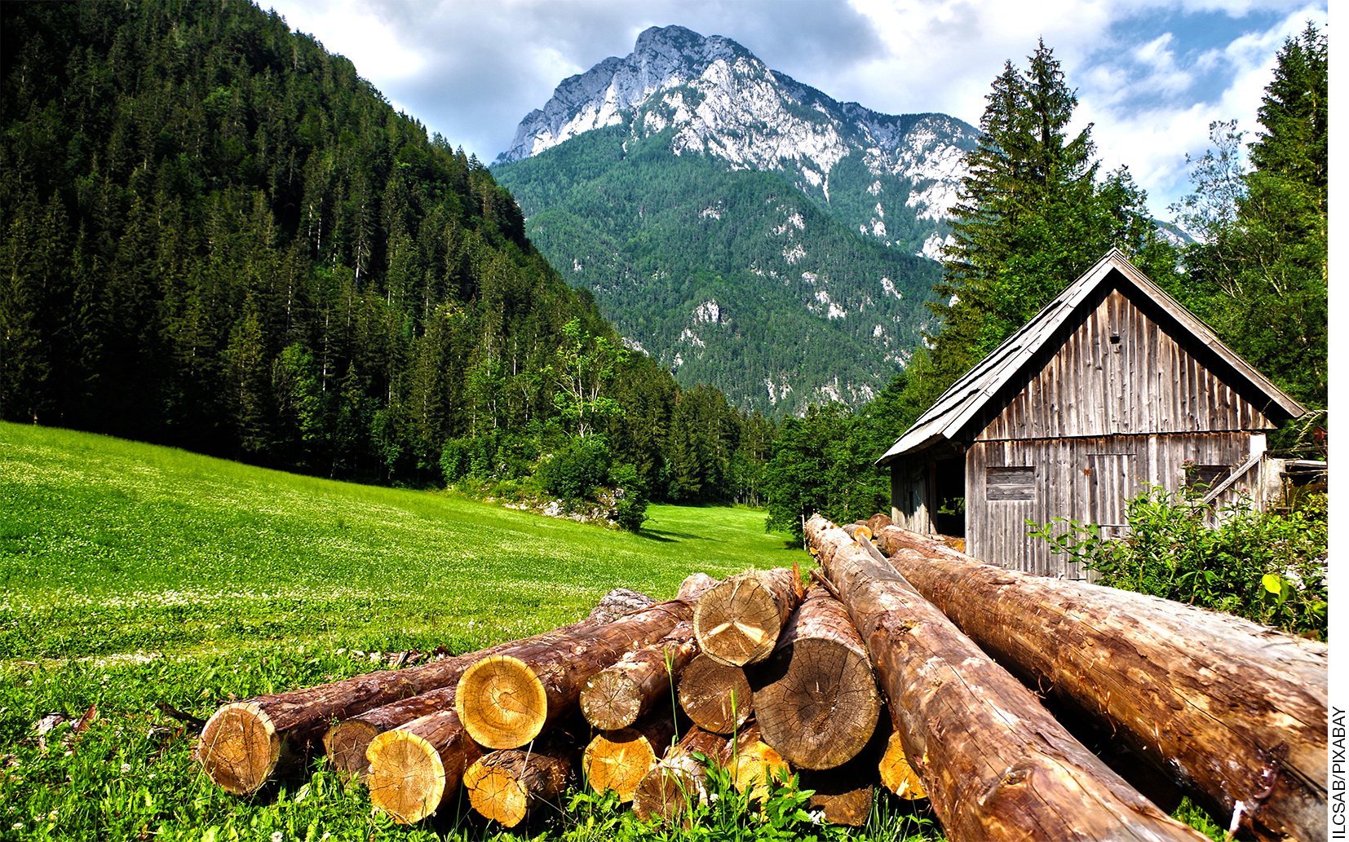

( A ) Rios, árvores e prédios.
( B ) Montanhas, casa e indústria.
( C ) Praia, montanha e casa.
( D ) Árvores, montanhas e casa.

QUESTÃO 5

Marque com um X a alternativa que indica a classificação das paisagens em natural ou cultural, na ordem em que são apresentadas nas imagens abaixo.

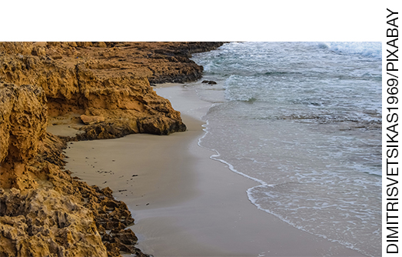 | 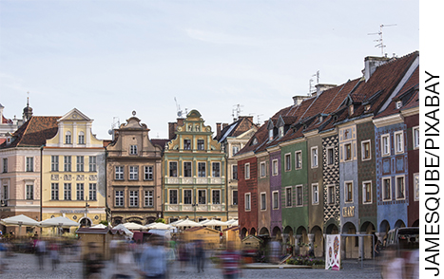 | 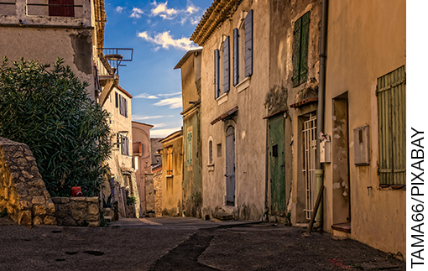 | 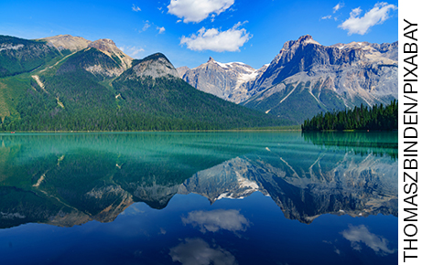

( A ) Natural, cultural, natural e cultural.
( B ) Cultural, cultural, natural e natural.
( C ) Natural, cultural, cultural e natural.
( D ) Cultural, natural, cultural e cultural.

QUESTÃO 6

Realize a leitura do texto a seguir e marque com X a alternativa que representa os elementos culturais citados no texto.

“Sofia, ao voltar de férias, contou aos seus colegas sobre a escola que conheceu na capital São Paulo. Ela também ficou impressionada com a quantidade de prédios, lojas, carros e pessoas na cidade.”

( A ) Escola, árvores, carros e montanhas.
( B ) Lojas, pessoas, florestas e rios.
( C ) Rios, montanhas, comércios e carros.
( D ) Prédios, lojas, carros e escola.

QUESTÃO 7

Represente, com um desenho, uma paisagem que você conheça.

QUESTÃO 8

Identifique os elementos naturais e culturais presentes em seu desenho, e escreva-os na linha a seguir.
_______________________________________________________________________________________

QUESTÃO 9

Escreva um ponto de referência que ajude alguém a chegar à sua casa.
_______________________________________________________________________________________

QUESTÃO 10

Complete a figura a seguir com os pontos cardeais correspondentes.

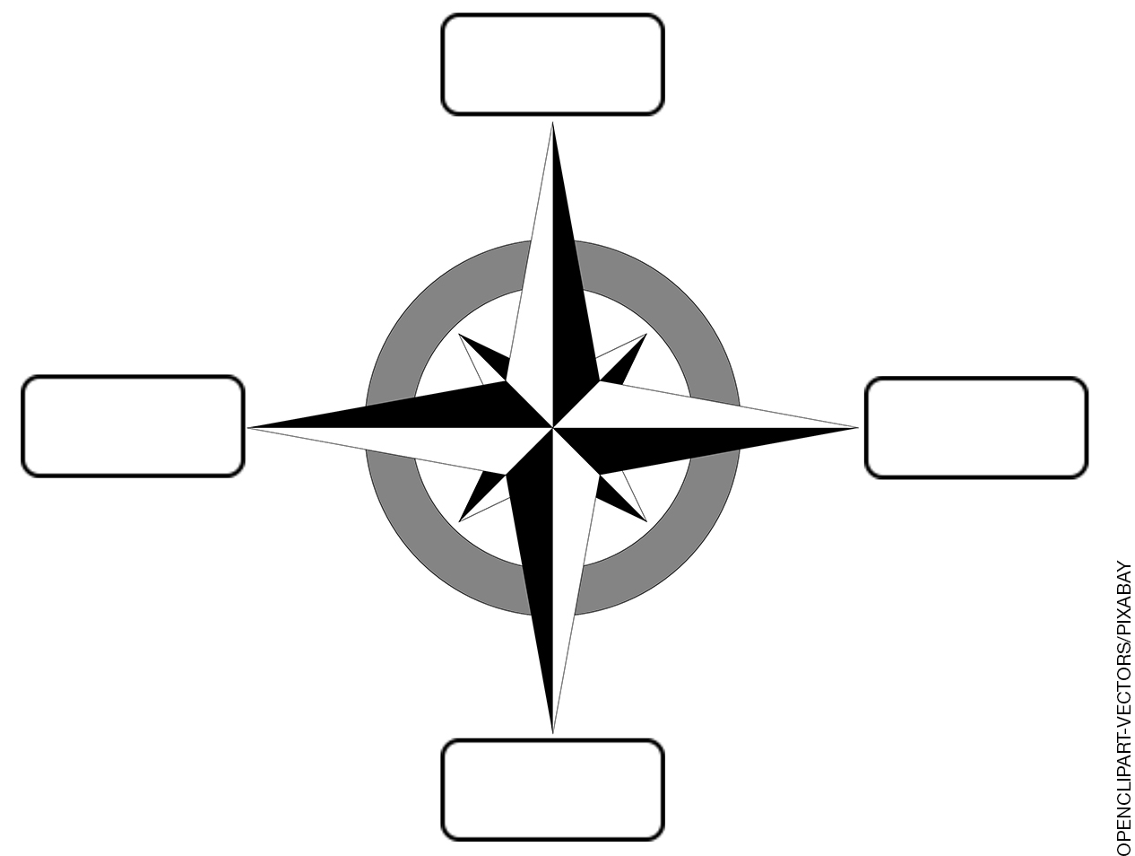

QUESTÃO 11

Observe as imagens a seguir e marque com um X a alternativa que apresenta os tipos de paisagem nelas representadas, na sequência correta em que aparecem.

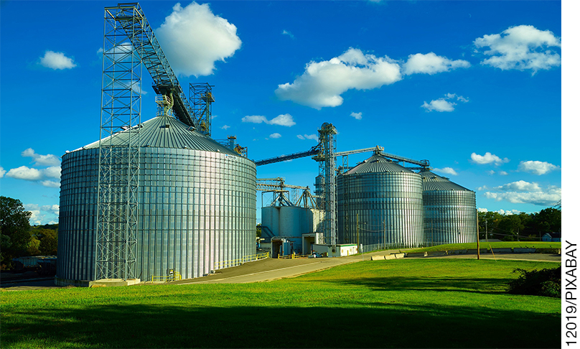 | 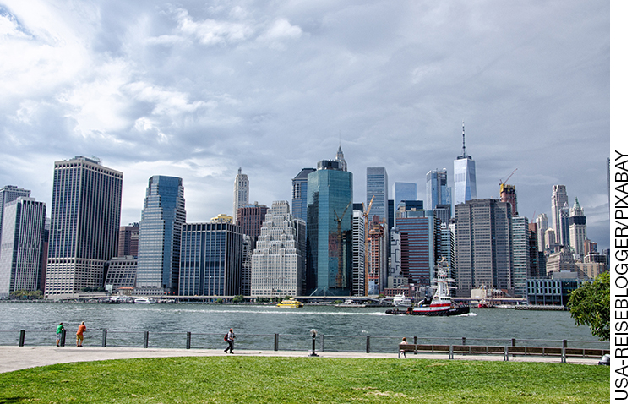

( A ) Rural e rural.
( B ) Urbano e rural.
( C ) Urbano e urbano.
( D ) Rural e urbano.

QUESTÃO 12

Observe as imagens da questão anterior e escreva, nos quadros a seguir, os elementos presentes em cada um desses espaços.

Elemento do espaço rural | Elemento do espaço urbano
___________________________________________  ___________________________________________  ___________________________________________  ___________________________________________  ___________________________________________ | ___________________________________________  ___________________________________________  ___________________________________________  ___________________________________________  ___________________________________________

QUESTÃO 13

Observe o mapa e responda às perguntas a seguir.

Regiões do Brasil – IBGE (2016)
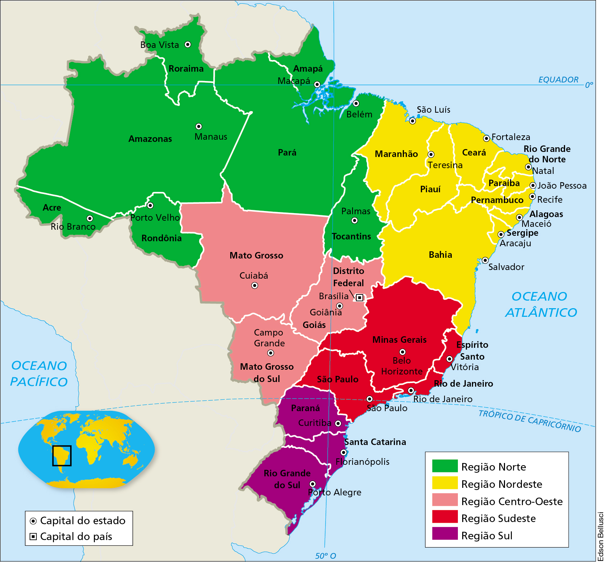
Fonte de pesquisa: Atlas geográfico escolar. 7. ed. Rio de Janeiro: IBGE, 2016. p. 94.
Qual tema o mapa está representando?
______________________________________________________________________________________

Qual informação a legenda do mapa está apresentando?
______________________________________________________________________________________

Observe o mapa e escreva o nome dos elementos que estão faltando.
______________________________________________________________________________________

QUESTÃO 14

Observe a tabela e marque com um X a alternativa correta:

Município | População Urbana (2010) | População Rural (2010)
Florianópolis (SC) | 405286 | 15954
Campo Grande (MS) | 776242 | 10555
Alcântara (MA) | 6399 | 15451
Curitiba (PR) | 1751907 | 0
Fonte: IBGE. Censo demográfico, 2010. Disponível em: <https://censo2010.ibge.gov.br/>. Acesso em: 27 dez. 2017.

( A ) A população urbana de todos os municípios é superior à população rural.
( B ) A população urbana do município de Alcântara é menor que a população rural.
( C ) A população rural do município de Curitiba é maior que a população dos outros municípios.
( D ) A população rural de todos os municípios é superior à população urbana.

QUESTÃO 15

Com base na tabela anterior, responda as perguntas a seguir.

Qual município apresenta a maior população urbana e rural?
______________________________________________________________________________________

Qual a diferença entre o município de Curitiba com os demais municípios?
______________________________________________________________________________________

Escreva o nome do município que apresenta a população rural maior que a população urbana.
______________________________________________________________________________________

Geografia – 4º ano – 1º bimestre

Interpretação a partir das respostas dos alunos e reorientação para planejamento

Questão 1
Esta questão avalia a habilidade de distinguir os elementos que pertencem à paisagem natural da paisagem cultural.
Resposta: Espera-se que o aluno consiga identificar e distinguir corretamente os elementos que pertencem à paisagem natural (floresta, rio, rocha) da paisagem cultural (casa, prédio, indústria, ponte e estrada).
Caso o aluno não consiga atingir o objetivo esperado, é necessário retomar o conteúdo, apresentando imagens e vídeos que representem a paisagem natural e a paisagem cultural. Após ilustrar ambas as paisagens, seria interessante que o professor orientasse os alunos a fazerem uma lista com todos os elementos observados na paisagem natural e outra lista com todos os elementos observados na paisagem cultual.

Questão 2
Esta questão avalia a habilidade de identificar e distinguir, a partir das características apresentadas, os diferentes tipos de paisagem.
Resposta: Paisagem natural e paisagem cultural.
Caso o aluno não consiga atingir o objetivo esperado, é importante apresentar elementos que caracterizam uma paisagem natural e elementos que caracterizam uma paisagem cultural. A retomada desses conceitos pode ser facilitada com o uso de imagens, seja por meio de vídeos, seja por fotos, contribuindo na percepção dos elementos que pertencem a cada paisagem. Peça aos alunos para representarem paisagens com essas diferentes características.

Questão 3
Esta questão avalia a habilidade de identificar, associar e distinguir os elementos que pertencem à paisagem natural de uma paisagem cultural.
Resposta: alternativa C.
Caso o aluno não consiga atingir o objetivo esperado, é importante apresentar elementos que caracterizam uma paisagem natural e elementos que caracterizam uma paisagem cultural. A retomada desses conceitos pode ser facilitada com o uso de imagens, seja por meio de vídeos, seja por fotos, contribuindo na percepção dos elementos que pertencem a cada paisagem. Peça aos alunos para representarem paisagens com essas diferentes características.

Questão 4
Esta questão avalia a habilidade de identificar os elementos presentes em uma paisagem.
Resposta: Alternativa D.
Caso o aluno assinale as alternativas A, B ou C, é possível que ele esteja com dificuldade de identificar os elementos presentes na paisagem. Neste caso, faz-se necessário trabalhar com a leitura de imagens, isto é, apresentar imagens de diferentes paisagens e pedir para que o aluno descreva elementos existentes, exercitando um olhar intencional. Realize esse tipo de procedimento com base em diferentes imagens.

Questão 5
Esta questão avalia a habilidade de identificar e distinguir paisagens naturais de paisagens culturais, na ordem em que são apresentadas.
Resposta: Alternativa C.
Caso o aluno assinale as alternativas A, B ou D, provavelmente não consegue diferenciar uma paisagem natural de uma paisagem cultural ou, ainda, pode ter dificuldades em observar a ordenação ou sequência das informações. Neste caso, é importante tanto trabalhar com a distinção dos tipos de paisagens, retomando os elementos que as compõem, seja isoladamente, seja na composição de diferentes paisagens, quanto realizar atividades que exercitem o raciocínio de sequenciação, como ordem em que algumas construções aparecem em uma rua em determinado sentido, quem se senta antes ou depois de um determinado aluno, etc.

Questão 6
Esta questão avalia a habilidade de identificar elementos culturais descritos em um texto.
Resposta: Alternativa D.
Caso o aluno assinale as alternativas A, B ou C, é possível que ele tenha dificuldade de identificar e distinguir os elementos culturais citados no texto. Neste caso, é importante apresentar outros textos que contenham descrições de elementos das paisagens e pedir que os alunos os identifiquem. Outra atividade interessante é pedir que os alunos descrevam, por meio de textos, os elementos existentes na paisagem do lugar em que vivem.

Questão 7
Esta questão avalia a habilidade de reconhecer e registrar, por meio de um desenho, alguma paisagem que o aluno tenha conhecido ao longo da sua vivência.
Resposta: Espera-se que aluno consiga expressar, por meio de um desenho, alguma paisagem que tenha na memória, seja dos arredores da sua casa, da escola ou de algum lugar conhecido durante uma viagem, etc.
Caso o aluno tenha dificuldades em associar a paisagem e registrá-la, peça para o aluno desenhar, a princípio, elementos existentes no lugar em sua disposição aproximada. Não exija estética no desenho, mas registros compreensíveis. Em caso de alunos que não conseguem expressar-se por meio de desenhos, peça que descrevam a paisagem por meio de um texto.

Questão 8
Esta questão avalia a habilidade de identificar e descrever os elementos que pertencem à paisagem representada, sendo eles naturais ou culturais.
Resposta: Espera-se que aluno consiga identificar e descrever, a partir do seu desenho, os elementos naturais ou culturais representados na paisagem.
Caso o aluno não consiga identificar e distinguir os elementos registrados em seu desenho, pode não ter realizado a atividade anterior de maneira eficiente ou não reconhecer os elementos representados como naturais ou culturais. Então, é importante apresentar imagens que contenham diferentes elementos e realizar exercícios para distingui-los. A retomada desses conceitos pode ser facilitada com o uso de imagens, seja por meio de vídeos, seja por fotos, contribuindo na percepção dos elementos que pertencem a cada paisagem. Peça aos alunos para representarem paisagens com essas diferentes características.

Questão 9
Esta questão avalia a habilidade de o aluno se orientar e identificar um ponto de referência que ajude as pessoas a chegarem à sua casa.
Resposta: Espera-se que o aluno consiga identificar e selecionar um ponto de referência que permita que as pessoas consigam localizar a sua casa.

Caso o aluno não consiga atingir o objetivo esperado, é importante relembrar alguns pontos importantes, como, por exemplo, no trajeto da casa do aluno até a escola. Peça para que o aluno anote alguns pontos que chamem a atenção, como, por exemplo, uma padaria, um quebra-molas, entre outros elementos. Também é possível realizar esse tipo de exercício em relação à localização da escola.

Questão 10
Esta questão avalia a habilidade de identificar e nomear os pontos cardeais.
Resposta: Espera-se que aluno consiga identificar e nomear os pontos cardeais Norte, Sul, Leste e Oeste.
Caso o aluno não consiga atingir o objetivo esperado, faça o desenho da rosa dos ventos e apresente novamente a localização de cada ponto cardeal. Oriente os alunos a estenderem o braço direito para a direção em que o Sol nasce, encontrando o ponto Leste, enquanto o braço esquerdo esticado indica o ponto Oeste, a parte que corresponde à sua frente seria o ponto Norte e as costas o ponto Sul. Por meio desse exercício, é possível encontrar os pontos cardeais e orientar-se com uma rosa dos ventos, a fim de encontrar elementos localizados nessas direções, em relação ao lugar em que estão.

Questão 11
Esta questão avalia a habilidade de identificar e reconhecer as especificidades das áreas rural e urbana, reconhecendo suas paisagens.
Resposta: Alternativa D.
Caso o aluno assinale a alternativa A, B ou C, é necessário retomar o conteúdo mostrando os elementos que compõem uma paisagem rural e uma paisagem urbana, pedindo para que o aluno construa uma lista com os elementos de cada paisagem e, a partir deste exercício, reforce as diferenças entre as paisagens, desde os aspectos físicos, até mesmo suas funções econômicas e sociais. Trabalhe com exemplos do município em que vivem.

Questão 12
Esta questão avalia a habilidade de o aluno identificar e distinguir elementos de uma paisagem rural de uma paisagem urbana, apresentadas nas imagens.
Resposta: espera-se que os alunos citem, como elementos do espaço rural, silos e campo; como elementos do espaço urbano, edifícios.
Caso o aluno não consiga identificar e distinguir os elementos do espaço rural e do espaço urbano nas imagens, pode não ter realizado a atividade anterior de maneira eficiente ou não reconhecer os elementos representados como urbanos ou rurais, é importante apresentar imagens que contenham diferentes elementos e realizar exercícios para distingui-los. A retomada desses conceitos pode ser facilitada com o uso de imagens, seja por meio de vídeos, seja por fotos, contribuindo na percepção dos elementos que pertencem a cada paisagem. Peça aos alunos para representarem paisagens com essas diferentes características.

Questão 13
Esta questão avalia a habilidade de identificar os principais elementos que compõem um mapa.
Resposta: Espera-se que aluno identifique como tema representado a divisão regional do Brasil; que a legenda distingue as regiões Norte, Nordeste, Centro-Oeste, Sudeste e Sul e que os elementos que faltam no mapa são a orientação (rosa dos ventos) e a escala.
Caso o aluno não atinja o objetivo solicitado no enunciado da atividade, é necessário retomar o conteúdo, apresentando alguns mapas e apontando os itens que são fundamentais e que não podem faltar em um mapa, como, por exemplo, título, legenda, orientação (rosa dos ventos), escala e a fonte.

Questão 14
Esta questão avalia a habilidade de leitura e interpretação de tabela com informações acerca das populações urbana e rural.
Resposta: Alternativa B.
Caso o aluno assinale as alternativas A, C e D, provavelmente o aluno está com dificuldade de ler e interpretar a tabela. Portanto, é necessário que o professor retome leituras e interpretações de informações numéricas sobre o município, ou outros lugares, orientando o aluno a ler a tabela e explicando que, na primeira coluna, fica o nome dos municípios, na segunda coluna, os dados referentes à população urbana e, na terceira coluna, os dados referentes à população rural. Oriente-os a fazer a leitura em coordenada, ou seja, no encontro de uma linha com uma coluna, a fim de encontrar uma informação. Utilize dados locais que podem ser mais significativos para a aprendizagem dos alunos.

Questão 15
Esta questão avalia a habilidade de analisar e comparar os dados referentes à população rural aos da população urbana.
Resposta: Maior população urbana (Campo Grande – MS); maior população rural (Florianópolis – SC); o município de Curitiba não apresenta população rural; o município de Alcântara.
Caso o aluno não atinja o objetivo esperado, é necessário realizar a leitura e interpretação da tabela junto ao aluno, de modo que ele consiga comparar os valores e identificar que a população rural e urbana de alguns municípios difere entre si.

Grade de correção
Geografia – 4º ano – 1º bimestre
Escola:
Aluno:
Ano e turma: |  | Número: |  |  | Data:
Professor(a):
Questão | Habilidade avaliada |  | Resposta | Resposta do aluno |  | Reorientação de planejamento | Observações
1 | Esta questão avalia a habilidade de distinguir os elementos que pertencem à paisagem natural da paisagem cultural. |  | Espera-se que o aluno consiga identificar e distinguir corretamente os elementos que pertencem à paisagem natural (floresta, rio, rocha) da paisagem cultural (casa, prédio, indústria, ponte e estrada).
2 | Esta questão avalia a habilidade de identificar e distinguir, a partir das características apresentadas, os diferentes tipos de paisagem. |  | Paisagem natural e paisagem cultural.
3 | Esta questão avalia a habilidade de identificar, associar e distinguir os elementos que pertencem à paisagem natural de uma paisagem cultural. |  | Alternativa C.
4 | Esta questão avalia a habilidade de identificar os elementos presentes em uma paisagem. |  | Alternativa D.
(continua)

(continuação)
5 | Esta questão avalia a habilidade de identificar e distinguir paisagens naturais de paisagens culturais, na ordem em que são apresentadas. | Alternativa C.
6 | Esta questão avalia a habilidade de identificar elementos culturais descritos em um texto. | Alternativa D.
7 | Esta questão avalia a habilidade de reconhecer e registrar, por meio de um desenho, alguma paisagem que o aluno tenha conhecido ao longo da sua vivência. | Espera-se que aluno consiga expressar, por meio de um desenho, alguma paisagem que tenha na memória, seja dos arredores da sua casa, da escola ou de algum lugar conhecido durante uma viagem, etc.
8 | Esta questão avalia a habilidade de identificar e descrever os elementos que pertencem à paisagem representada, sendo eles naturais ou culturais. | Espera-se que aluno consiga identificar e descrever, a partir do seu desenho, os elementos naturais ou culturais representados na paisagem.
(continua)

(continuação)
9 | Esta questão avalia a habilidade de o aluno se orientar e identificar um ponto de referência que ajude as pessoas a chegarem à sua casa. | Orientar-se e identificar um ponto de referência que ajude as pessoas a chegarem à sua casa.
10 | Esta questão avalia a habilidade de identificar e nomear os pontos cardeais. | Espera-se que aluno consiga identificar e nomear os pontos cardeais Norte, Sul, Leste e Oeste.
11 | Esta questão avalia a habilidade de identificar e reconhecer as especificidades das áreas rural e urbana, reconhecendo suas paisagens. | Alternativa D.
12 | Esta questão avalia a habilidade de o aluno identificar e distinguir elementos de uma paisagem rural de uma paisagem urbana, apresentadas nas imagens. | Espera-se que os alunos citem como elementos do espaço rural, silos e campo; e como elementos do espaço urbano, edifícios.
13 | Esta questão avalia a habilidade de identificar os principais elementos que compõem um mapa. | Espera-se que aluno identifique como tema representado a divisão regional do Brasil, que a legenda distingue as regiões Norte, Nordeste, Centro-Oeste, Sudeste e Sul e que os elementos que faltam no mapa são a orientação (rosa dos ventos) e a escala.
(continua)

(continuação)
14 | Esta questão avalia a habilidade de leitura e interpretação de tabela com informações acerca das populações urbana e rural. | Alternativa B.
15 | Esta questão avalia a habilidade de analisar e comparar os dados referentes à população rural aos da população urbana. | Maior população urbana (Campo Grande – MS); maior população rural (Florianópolis – SC); o município de Curitiba não apresenta população rural; o município de Alcântara.

